Der cPVMan



Systembeschreibung

Inhaltsverzeichnis
1 Der GFS-cPVMan 3
1.1 System Beschreibung 3
2 System Komponenten 3
2.1 Komponente GFS-cBase 3
2.2 Komponente GFS-cSwitch 4
2.3 Komponente GFS-cWallBox 4
2.4 Komponente GFS-cMeter 5
3 Anforderungen 5
3.1 An das System GFS-cPVMan 5
3.2 An die Mechanik GFS-cWallBox 6
3.3 An die Hardware GFS-cBase 6
3.4 An die Hardware GFS-cWallBox 6
3.5 An die Hardware GFS-cSwitch 6
3.6 An die Handware GFS-cMeter 6
3.7 An die Software HomeAssistant 7
3.8 An die Software cBase (Python Script in Home Assistant) 7

Bezeichnungen:
System: GFS-cPVMan (GFS-cleverPVMan = GFS-cleverPV-Manager = PVMan)

CPU: GFS-cBase
Relais: GFS-cSwitch (cSwitch1 .. cSwitch9)
Wallbox: GFS-cWallBox (beinhaltet GFS-cWBSwitch und GFS-cWBControl)
Meter: GFS-cMeter

Der GFS-cPVMan

System
Das GFS-cPVMan System ist für kleinere bis mittlere PV-Anlagen ohne Batteriespeicher konzipiert. Der GFS-cPVMan ermittelt den gerade vorhandenen PV-Überschuss und steuert über die GFS-cSwitch Module alle größeren von außen steuerbaren Stromverbraucher im Haushalt. Sobald PV-Überschuss im Haus verfügbar ist, werden z.B. Waschmaschine, Spülmaschine, Heizungspuffer oder andere Verbraucher dynamisch zu oder abgeschaltet.
Über die GFS-cWallBox kann der Solarstrom auch für das Tanken des e-Autos verwendet werden.
Die Information ob aktuell Stromüberschuss für das Haus vorhanden ist, bekommt das System über das GFS-cMeter.

System Komponenten

Komponente GFS-cWRT und GFS-cBase
Die Zentrale des GFS-cPVMan besteht aus dem Wireless Receiver and Transmitter (GFS-cWRT) und der Steuerzentrale (GFS-cBase).

Der GFS-cWRT ist ein WLAN-Router, der alle Systemkomponenten verbindet und das Netz nach außen vor Zugriffen schützt. Als Hardware wir ein TP-Link TL-WR840N verwendet. Dieser Router unterstützt 2.4 GHz WLAN und kann einfach mit dem Internet verbunden werden (über Ethernet-Kabel oder WLAN).

Die GFS-cBase ist die Steuerzentrale und das Gehirn des GFS-cPVMan. Es besteht aus einem kleinen Netzteil und einem Einplatinen Computer. Als Basis für die Software wird die Quelloffene HomeAssistant Software (www.home-assistant.io) genutzt.

Die verwendeten Algorithmen sind über das HomeAssistant PlugIn AppDeamon native in Python implementiert. Damit ergibt sich eine vorgegebe Trennung zwischen der GFS-cPVMan Funktionalität und den eventuell zusätzlich vom Anwender umgesetzten Automatisationen.

Als Hardware für den GFS-cWRT wird der TP-Link TL-WR840N verwendet:

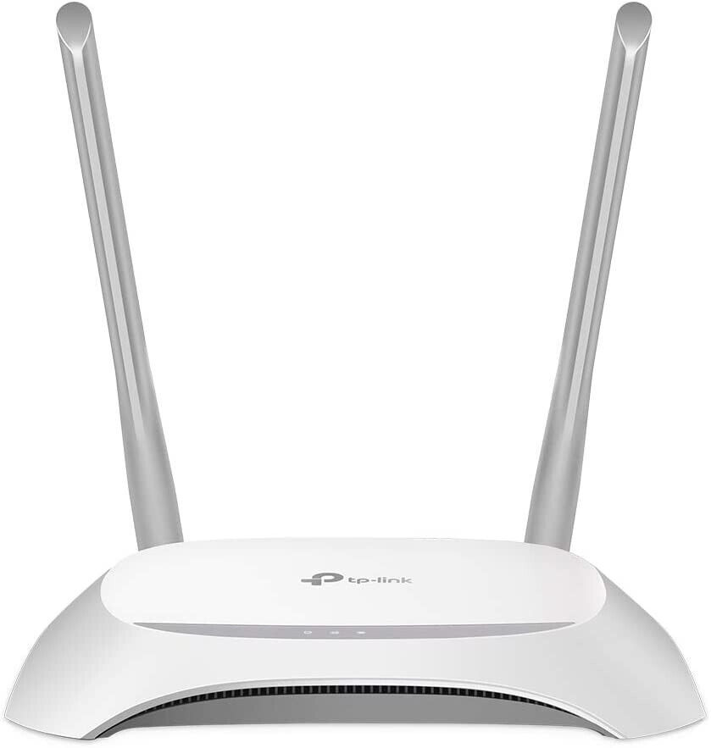
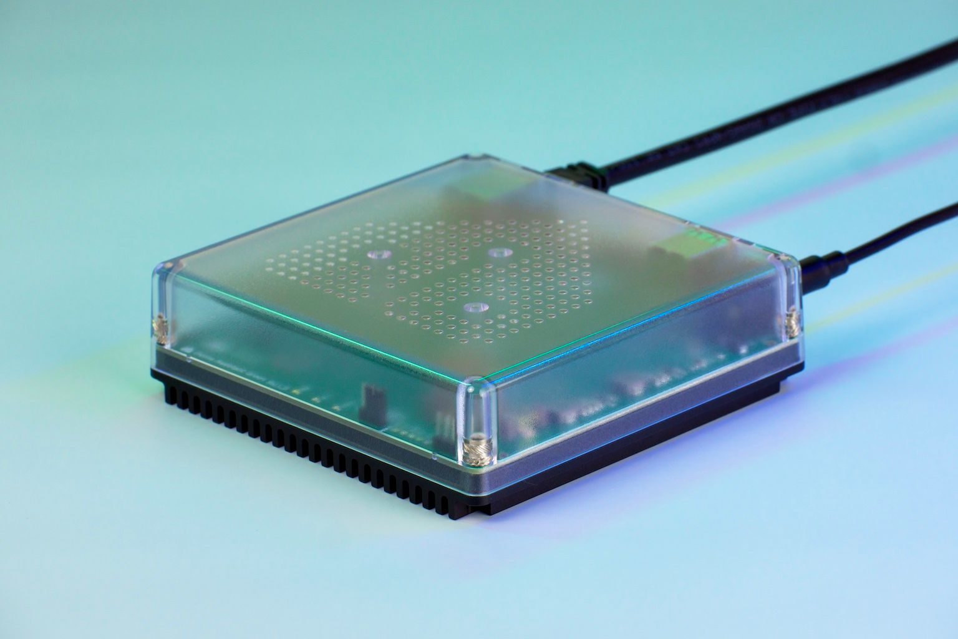
Die GFS-cBASE wird über den HomeAssistant green implementiert.

Vorteile:
- Günstiger Preis
- Automatische Sicherheits-Updates
- Automatische Feature-Updates
- Nutzbar auf verschiedenen Rechnerplattformen
- Anwender kann diese offene Plattform selbst erweitern

Komponente GFS-cSwitch
Zur Steuerung der 230 V Verbraucher wird die Tasmota Steckdose NOUS A1T verwendet. An das System können bis zu 9 dieser Module angeschlossen werden.

Vorteile:
- Günstiger Preis
- CE-Zertifizierung
- kann von jedem Laien sicher installiert werden

Komponente GFS-cWallBox
Die GFS-CleverWallBox zeigt an, ob gerade mit reinem PV-Strom, Mischstrom oder Netzstrom geladen wird.
Über den RFID-Reader ist es möglich nur einem ausgewähltem Personenkreis Zugang zur Solartankstelle zu geben.
Das System unterstützt den Anschluss einer GFS-cWallBox.

Vorteile
- Günstiger Preis
- Nutzung des bei jedem e-Auto beiliegenden Notlade-Kabel zur Ladestromsteuerung
- GFS-CleverSwitcher Software und die Unterlagen zur Fertigung der Hardwarekomponenten sind über GitHub frei verfügbar.

Diese Komponente wird innerhalb des „Jugend forscht“ Projekts nur bis zum Entwicklungsmuster gebracht. Es wird prinzipiell nach der CE-Richtlinie entwickelt. Das Endprodukt wird aber nicht CE zertifiziert.

Komponente GFS-cMeter
Zur Ermittlung des Solarüberschuss wird die Hardware des Volkszählers verwendet. (HITCHI-Modul)
Das GFS-cMeter zusammen mit der GFS-cBase bilden das Grundsystem des GFS-cPVMan.

Vorteile
- Günstiger Preis
- Ausgereifte Funktion
- CE-Zertifizierung

Anforderungen

An das System GFS-cPVMan
0010 Das System soll PV-Überschussstrom detektieren.
0020 Das System soll 230 V Verbraucher ein- und ausschalten.
0030 Das System soll e-Autos über 230 V einphasig laden.
0040 Das System soll ohne elektrische Fachtkraft installiert werden können.
0050 Das System soll modular erweitert werden können.
0060 Das System soll mit 230 V versorgt werden.
0070 Das System soll zur Kommunikation WLAN verwenden.
0080 Das System soll nach einer einmaligen Konfiguration ohne Bedienung autonom arbeiten.
0090 Das System soll die konfigurierten Verbraucher durch festgelegte Algorithmen steuern.
0100 Systemkomponenten im Außenbereich sollen für Temperaturen von -10 bis 40 °C ausgelegt sein.
0120 Systemkomponenten im Außenbereich sollen die Erwärmung durch die Sonneneinstrahlung durch geeignete Maßnahmen abführen.
0120 Systemkomponenten im Innenbereich sollen für einen Temperaturbereich von 10 bis 30 °C ausgelegt sein.
0130 Das System soll elektrisch sicher sein (CE). Normen: DIN 18015‐1:2020‐05.
0140 Das System soll per Bahn, LKW, Flugzeug und Schiff versendet werden.

An die Mechanik GFS-cWallBox
1010 Das Gehäuse soll mit einem schlagfesten Kunststoff gefertigt werden.
1020 Das Gehäuse soll zur Vermeidung von Erhitzung durch die Sonneneinstrahlung möglichst hell gefärbt sein.
1030 Das Gehäuse soll mit Wasser geschützten Kühlschlitzen versehen sein.
1040 Das verpackte Gehäuse soll für Transport per Bahn, LKW, Flugzeug und Schiff vorbereitet sein. (DIN EN 2247, DIN EN 22248)
1050 Das Gehäuse soll die Geräteschutzklasse IP 23 erfüllen.
1060 Das Gehäuse soll die CE-Richtlinie erfüllen.

An die Hardware GFS-cBase
1010 Die Elektronik des GFS-cBase soll so ausgewählt werden, dass die Software HomeAssistant auf dieser Plattform laufen kann.
1020 Die Elektronik des GFS-cBase soll genügend Rechenleistung zur Verfügung stellen, damit die Software HomeAssistant mit der Software cBase die für die Software festgelegten Funktionen sicher erfüllt.
1030 Die Elektronik des GFS-cBase soll mit 230 V betrieben werden.
1040 Die Elektronik des GFS-cBase soll die CE-Richtlinie erfüllen.

An die Hardware GFS-cWallBox
2010 Die Elektronik soll 3 farbige LEDs (rot, gelb, grün) ansteuern.
2020 Die Elektronik soll einen RFID-Reader ansteuern.
2030 Die Elektronik soll einen Buzzer ansteuern.
2040 Die Elektronik soll einen 230 V Anschluss mit Netzstecker haben.
2050 Die Elektronik soll ein Typ2 Ladekabel für den Anschluss eine e-Autos bereit stellen.
2060 Die Elektronik soll so konstruiert sein, dass der CE-Standard erfüllt wird.

An die Hardware GFS-cSwitch
3010 Als GFS-cSwitch wird die Tasmota Steckdose NOUS A1T eingesetzt.

An die Handware GFS-cMeter
4010 Als GFS-cMeter wird der TTL IR Lesekopf EHZ Volkszähler (Hitchi-Smartmeter) verwendet.
https://volkszaehler.org/
https://tasmota.github.io/docs/Tasmota-IR/#receiving-ir-commands
https://ottelo.jimdofree.com/stromz%C3%A4hler-auslesen-tasmota/

An die Software HomeAssistant
5010 Als Software wird HomeAssistant verwendet. (https://www.homeassistant.io)

An die Software cBase (Python Script in Home Assistant)
6010 Die cBase Software unterstützt eine GFS-cWallBox und bis zu 3 GFS-cSwitch Module.
6020 Die cBase Software besitzt eine Konfiguration.
6030 Die cBase Software für die cSwitch Module unterstützt folgende Konfigurationsparameter:
- Priority 1,2,3,4,5,6,7,8,9 (höchste Priorität hat “1”)
- Mindestüberproduktion zum Start der Funktion (z.B. 1000 W)
- Maximale Zeit die die Funktion aktiviert sein darf (z.B. 200 Minuten)
- Minimaler Strom der zum Abschalten der Funktion führt (z.B. 50 W)
- Minimale Zeit für Funktions-Aus-Erkennung (z.B. 5 Minuten)
6040 Die cBase Software für die cWallBox Funktion: Definition folgt ...

